**仿真实验：单相桥式全控整流电路**

**仪器科学与工程学院 招梓枫 22017327**

1. **实验背景**

单相桥式全控整流电流由4个晶闸管(Thyristor)组成整流桥路，从而实

现交流到直流的整流，如下是一个接在变压器副边的单相桥式全控整流电路：

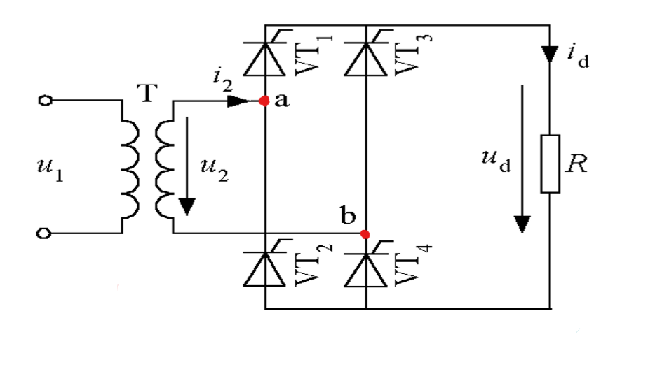

基于以上电路，做简单的电路分析：晶闸管VT1和VT2组成一堆桥臂，VT2和VT3组成另一对桥臂，在正半个周期，若4个晶闸管均不导通，则= 0，VT1、VT2承受电压并串联分压；在触发角处给VT1和VT2加触发脉冲，VT1和VT4随即导通，电流从电源a经VT1、R、VT4流回到电源b端；到过零时，流经晶闸管的电流也降到零，因而VT1和VT2关断；在负半周，又在触发角处触发VT2和VT3，VT2和VT3随即导通，电流从电源b端流出，经VT3、R、VT2六回到电源a端；再次过零时，电流又降到零，VT2和VT3关断。一个周期内、、的变化依次如下图所示。

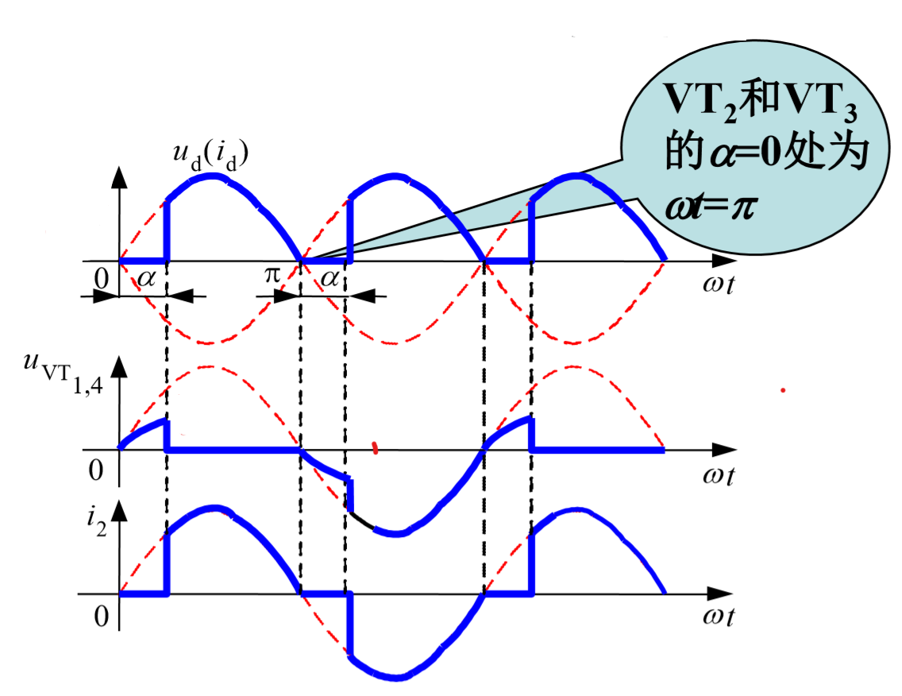

1. **仿真实验**

**2.1 基本电路**

如下图所示在Matlab Simulink中建立单相桥式整流电路的仿真框图，并对相关电量进行监听。

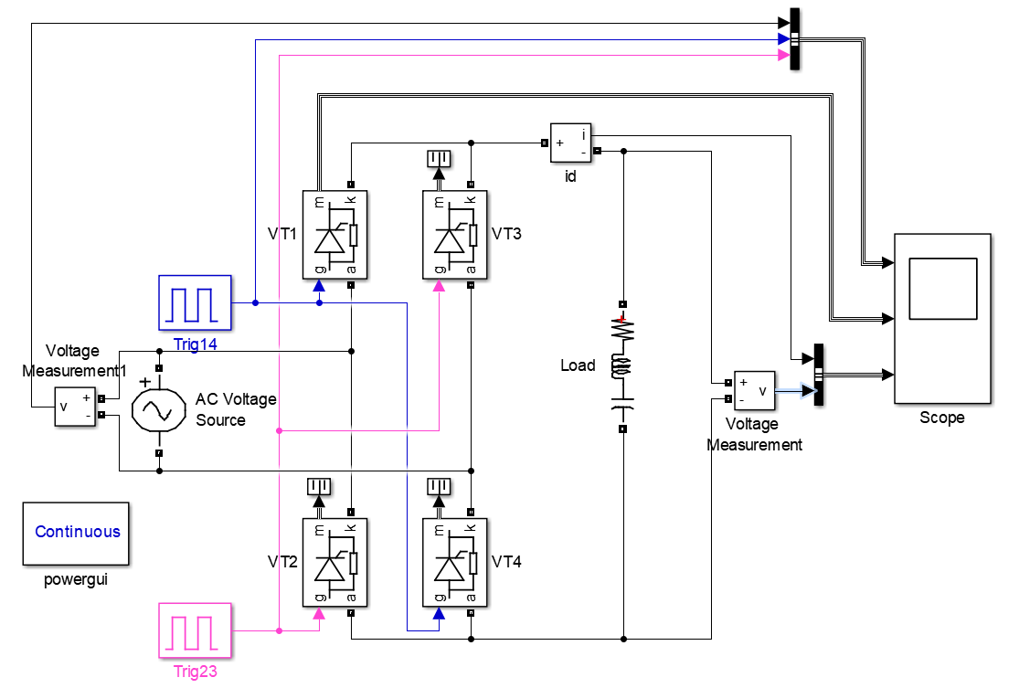

示波器(scope)输出如下，输出结果与分析实验背景中的分析抑制。可以看到，整流后的是脉动直流电量。

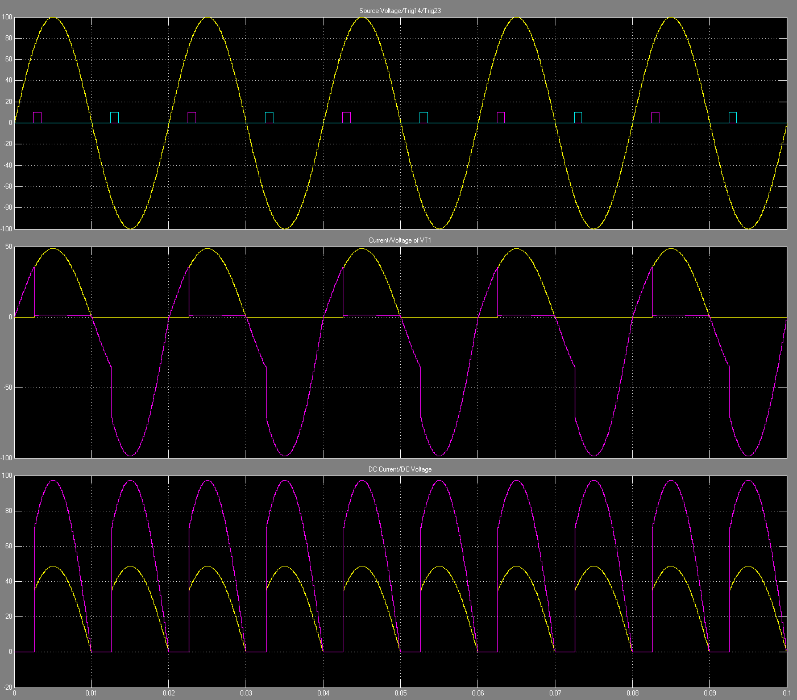

**2.2 改变触发角**

**2.2.1 对称触发角**

分别取为45°90°、135°、180°得到以下四个图像（弦波周期为0.02）

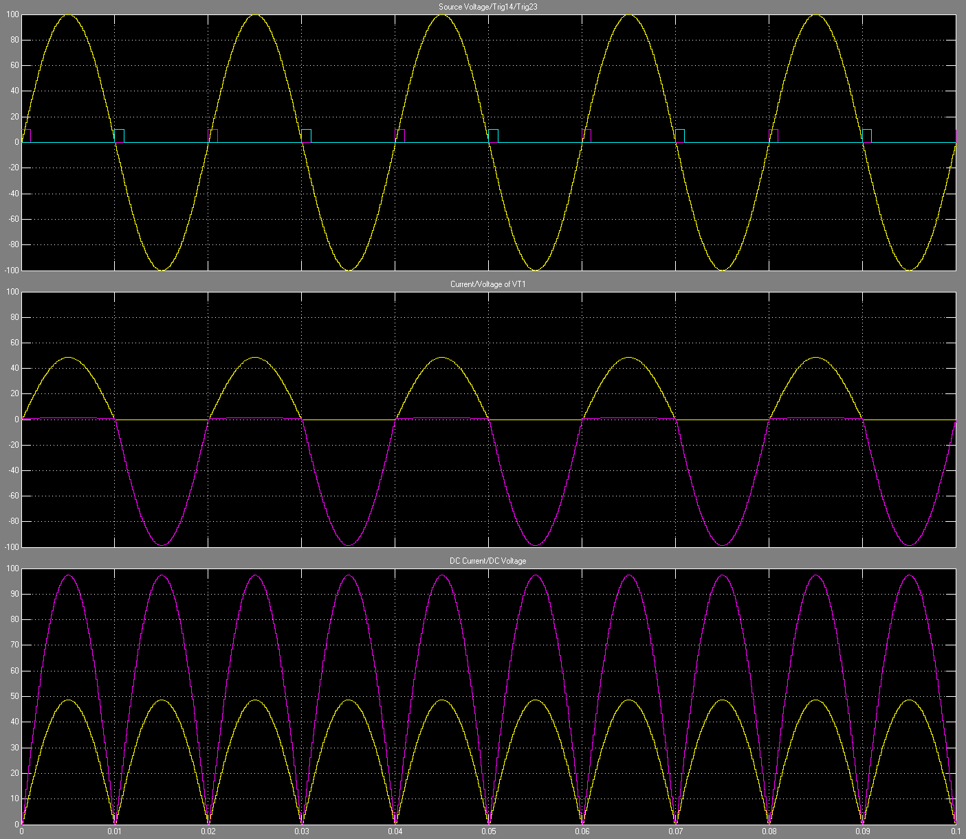

脉冲延迟分别为0.0000和0.0100 脉冲延迟分别为0.0025和0.0125

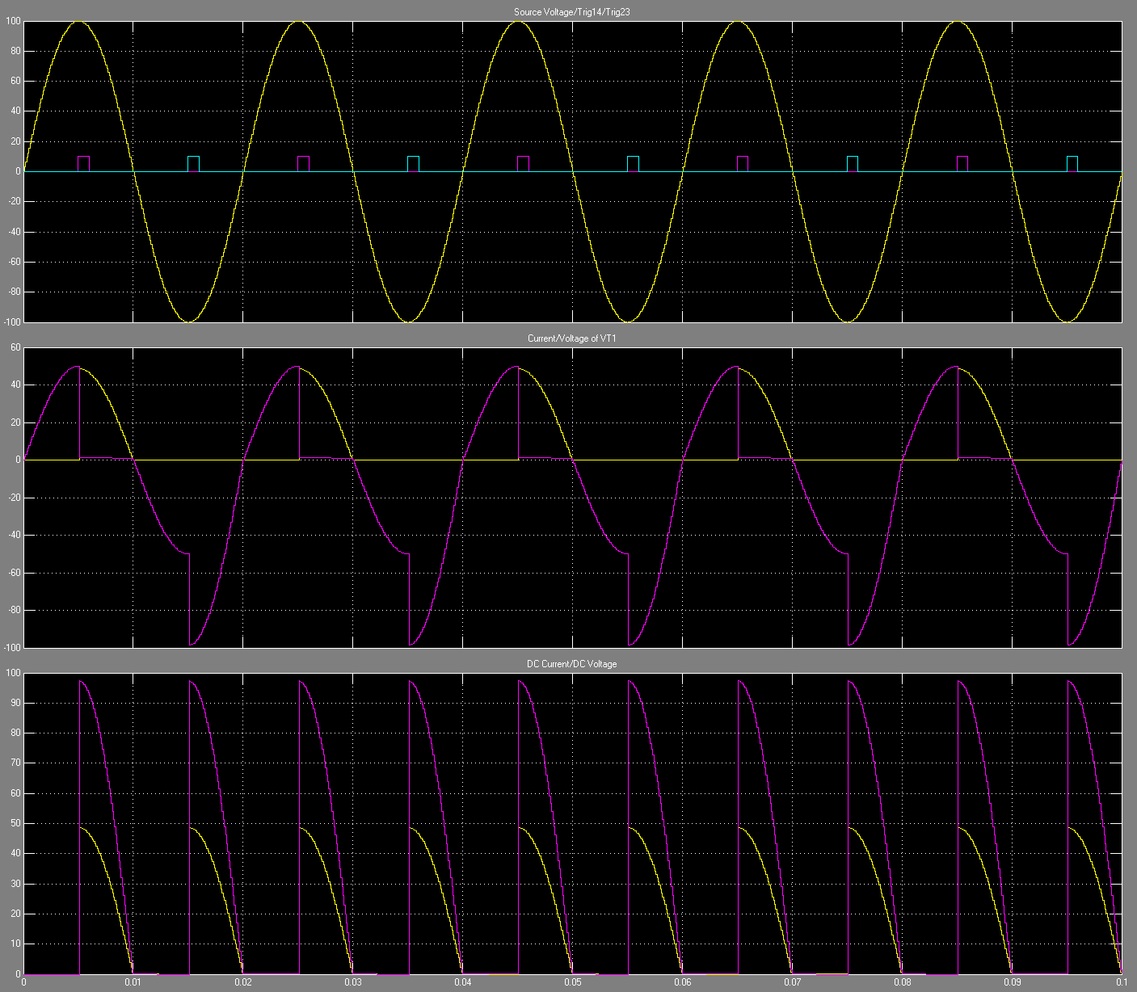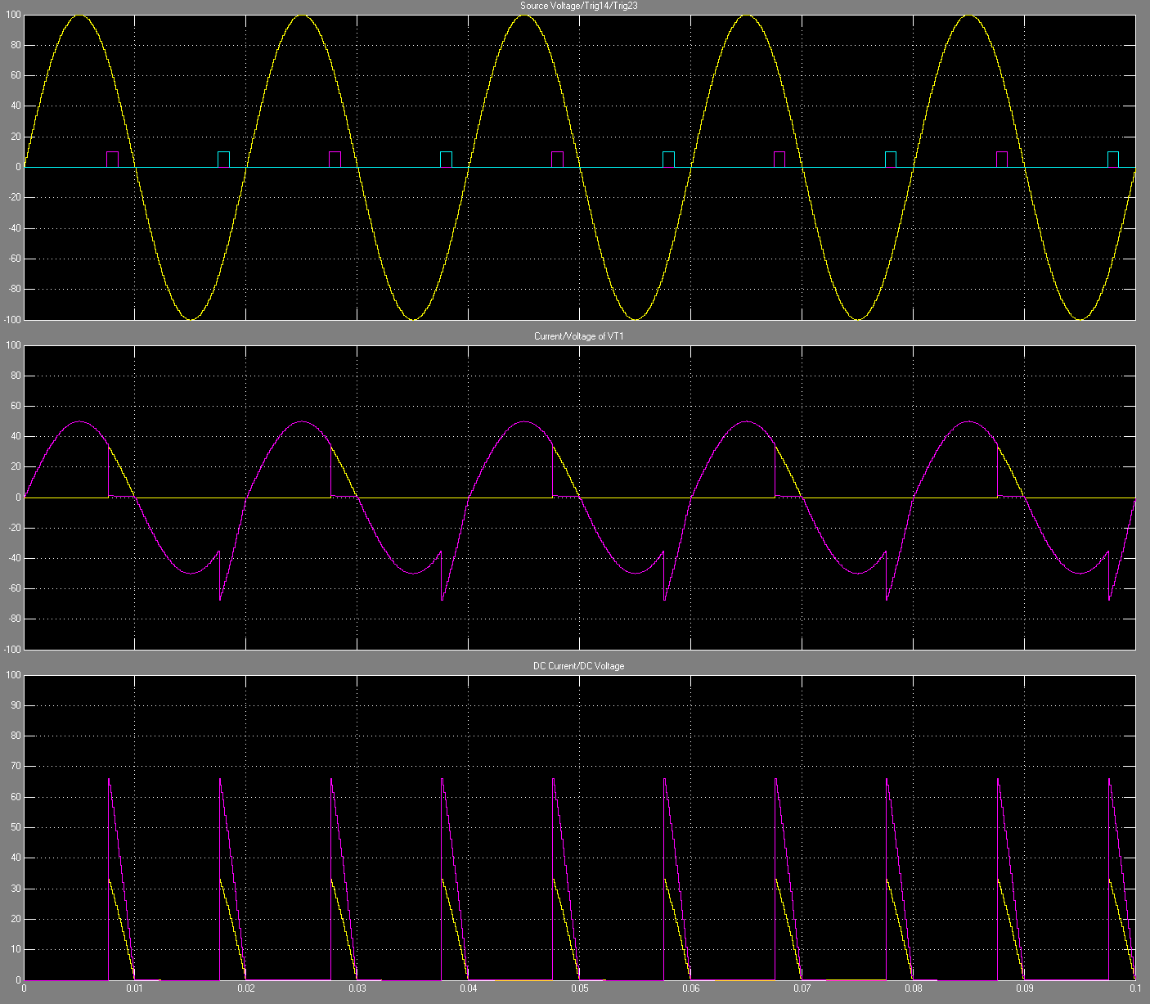

脉冲延迟分别为0.0050和0.0150 脉冲延迟分别为0.0075和0.0175

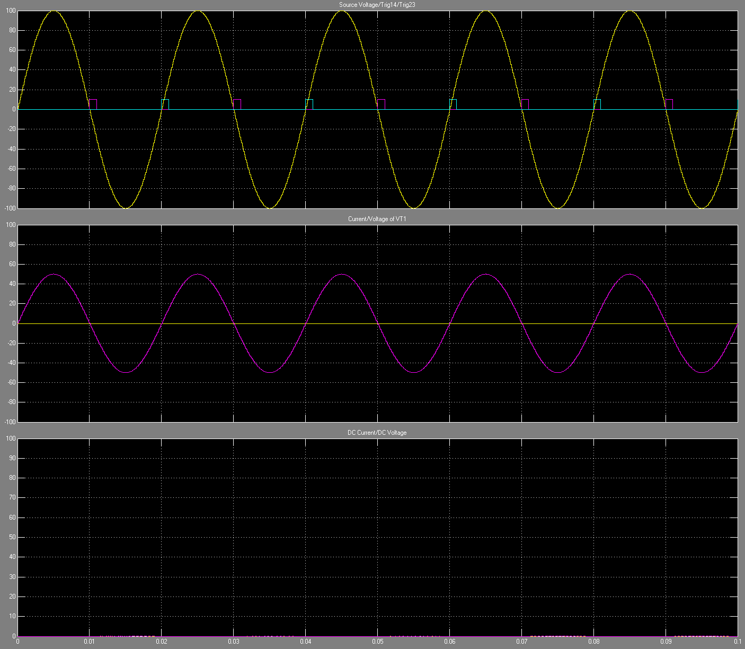

脉冲延迟分别为0.0100和0.0200

可以看到，除了触发角为180°外，若保持两个触发脉冲的触发时间对称，能够得到周期为输入弦波周期一半的脉动直流。

**2.2.2 不对称触发角**

若使得触发时间不对称，可以得到类似下图的结果：

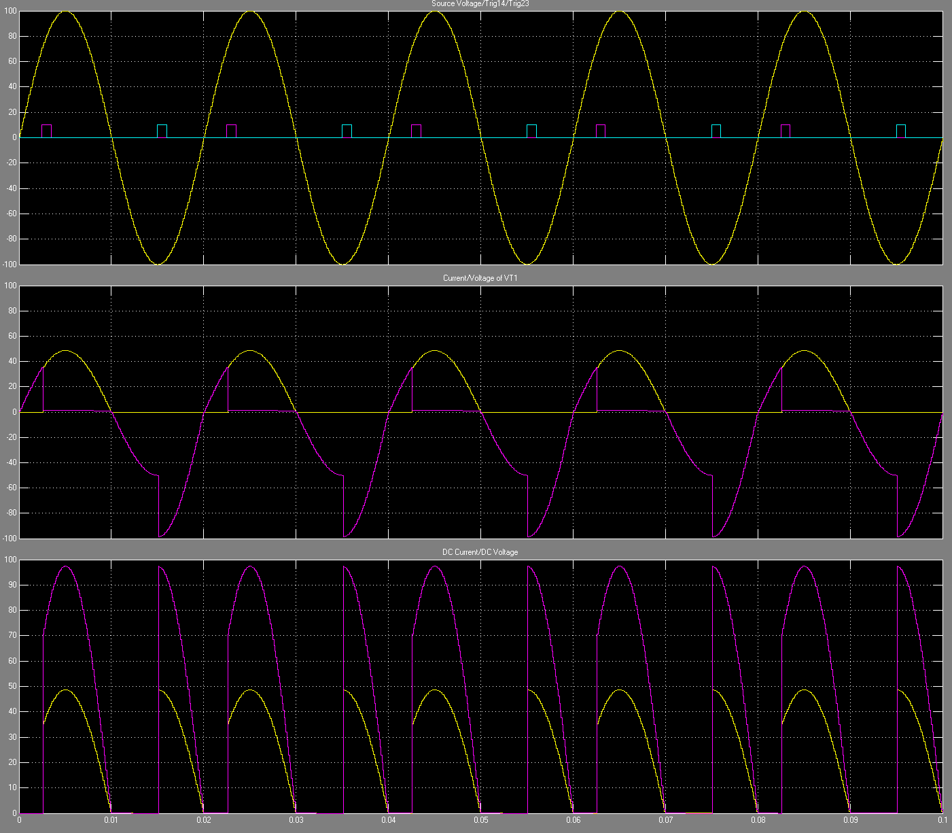

脉冲延迟分别为0.0025和0.0150

可以看到，在非对称的触发脉冲作用下，也能得到脉动直流输出，但是周期仍与输入弦波一样。这个现象在课堂上没有介绍，可以加以留意。

**2.3 改变负载**

依次改变负载为纯阻性、纯感性，得到如下结果：

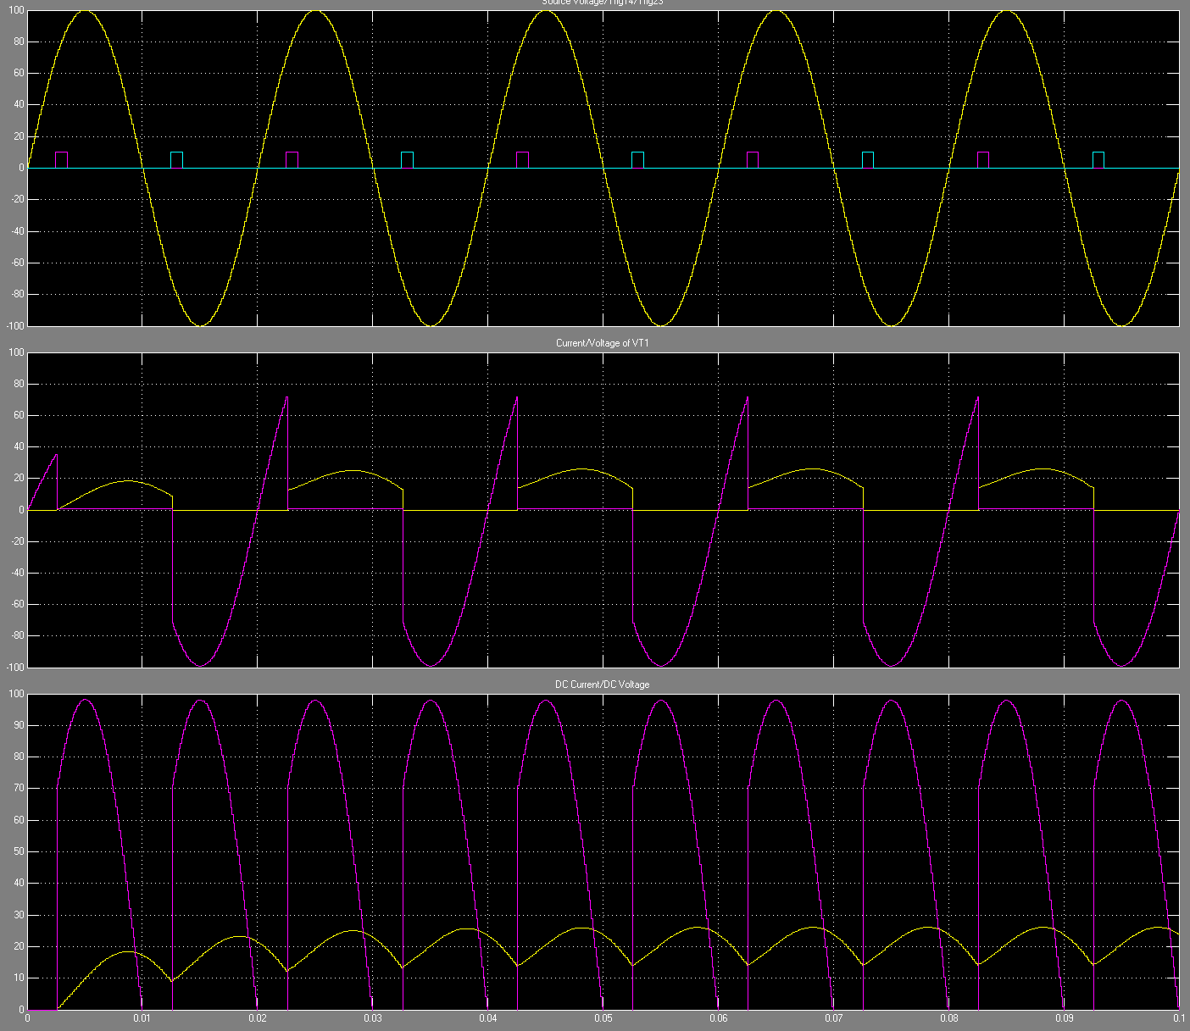

纯阻性负载 纯感性负载

做简单的结果分析。在触发角处给晶闸管VT1和VT4加触发脉冲使其导通，从而=；当负载电感很大时，不能突变，因而波形基本为一条水平线；过零时由于电感的作用，晶闸管VT1和VT4仍流过电流，因此并不关断。时，触发VT2和VT3，通过VT2和VT3分别向VT1和VT4施加反向电压使其关断，流过VT1和VT4的电流迅速转移到VT2和VT3(换流)。

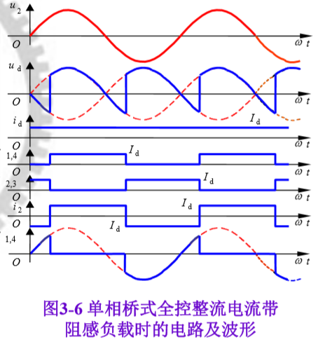

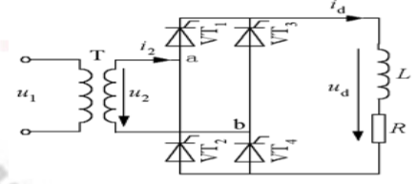

串联电阻和电感，并依次改变电阻和电感的阻抗比，可以看到，电阻比电感的倍数越小，即电感越大，输出电流越趋近于水平线

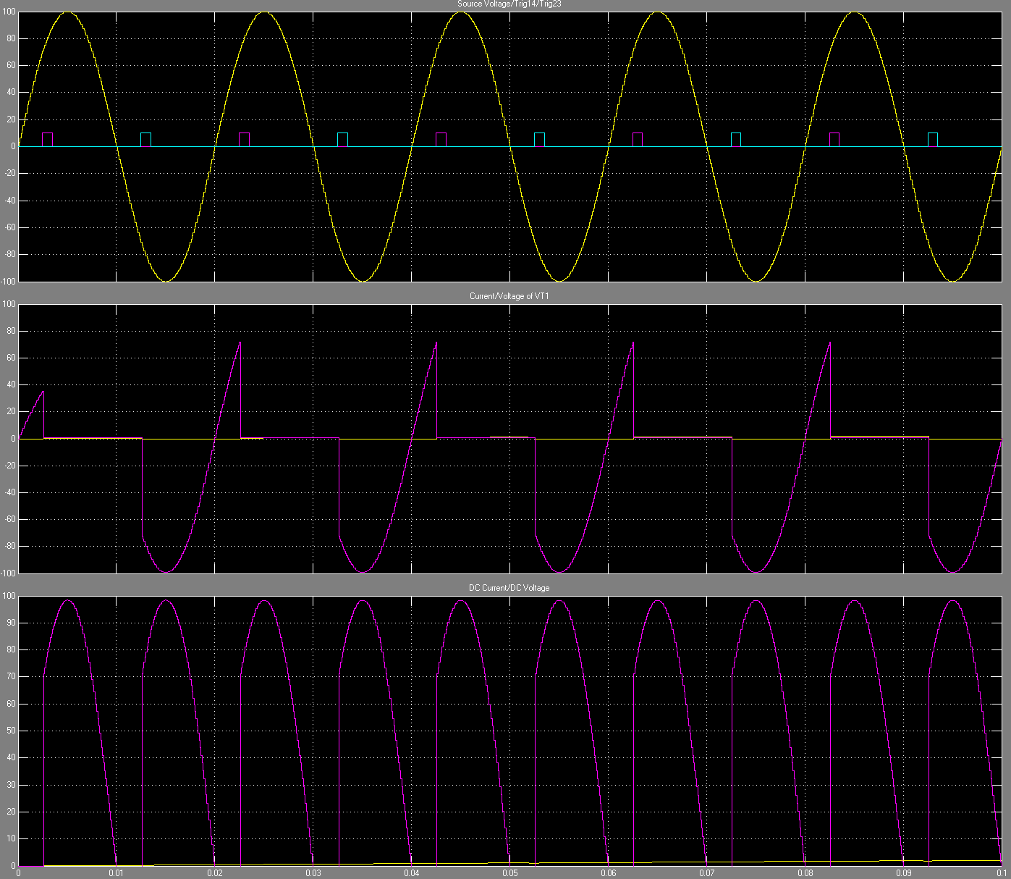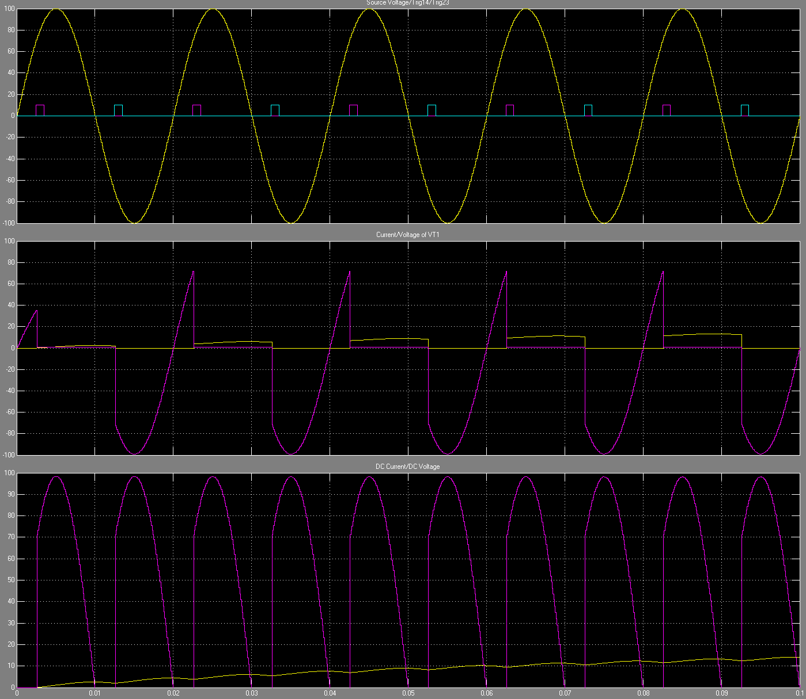

2欧2亨 2欧0.2亨

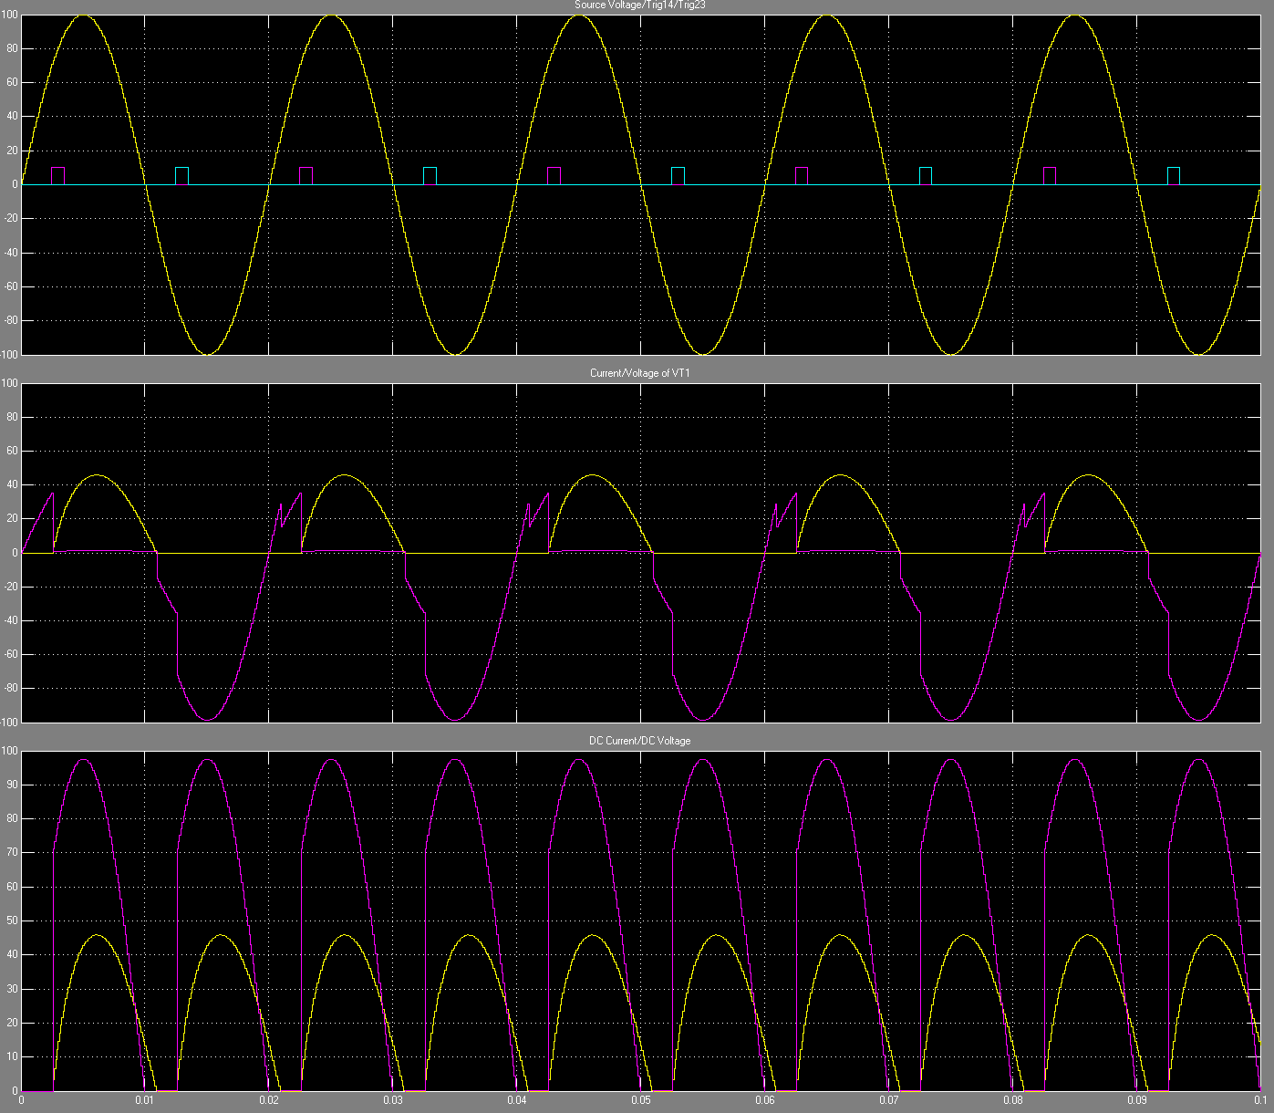

2欧0.02亨 2欧0.002亨

1. **参考文献**

《电力电子技术》王兆安，电子工业出版社